**Caractérisation multicritère de situations professionnelles d’accompagnement :**

**mise en oeuvre d’une démarche inductive**

En atelier, nous vous avons proposé une démarche de co-construction d’un outil comparatif d’analyse de situations professionnelles.

# La démarche

Nous avons proposé de travailler à partir de cinq axes (3 critères principaux en bleu et 2 complémentaires en vert) gradués de 0 à 5.

Le nombre d’axes et de gradation proposé vise un compromis entre opérationnalité et précision. En termes de représentation, nous proposons un renforcement de la dimension lorsque l’on s’éloigne du centre du diagramme.

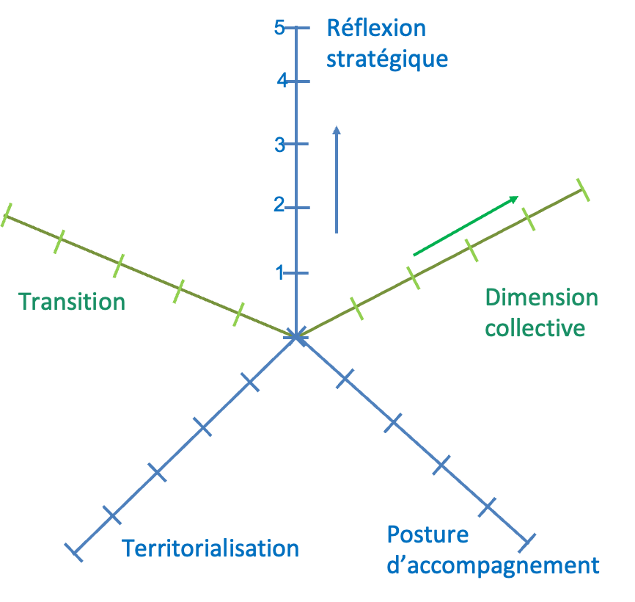

Le positionnement de la situation sur chacun des axes appelle commentaire, permettant à la personne qui présente d’expliciter ses choix et ainsi d’approfondir sa compréhension de la situation professionnelle.

La comparaison des situations sur chacun des axes permet de définir de manière inductive des critères de graduation de l’axe.

Pour proposer les 5 graduations par thématique, nous nous sommes appuyées sur des références bibliographiques mentionnées ci-dessous.

## Dimension - Réflexion stratégique

**Références mobilisées**

Barney, J. B. (2001). "Resource-based theories of competitive advantage: A ten-year retrospective on the resource-based view." Journal of management **27**(6): 643-650.

Capitaine, M., et al. (2013). "Accompagner la démarche de management stratégique de l'exploitation agricole." Économie rurale (5): 75-90.

Chandler, A. D. (1962). "Strategy and structure: Chapters in the history of the industrial empire." Cambridge Mass **5**(1): 12-48.

Deming, W. E. (1981). "Improvement of quality and productivity through action by management." National productivity review **1**(1): 12-22.

Gafsi, M., Brochard, J. M., Cubizole, M., Legay, E., Melac, C., & Zegdane-Loisel, C. (2024). Enseigner la gestion stratégique de l’exploitation: la méthode 3S en question. *Norois*, *271*, 129-145.

Porter, M. E. & M. R. Kramer (2019). Creating shared value. Managing sustainable business, Springer**:** 323-346.

**Critères retenus**

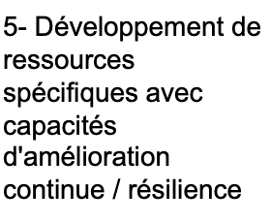

3- Engagement de ressources sur le long terme modifiant le périmètre d'activité

5- Développement de ressources spécifiques avec capacités d'amélioration continue / résilience

4- Développement de ressources spécifiques de long terme

1- Évolution de l'activité - changement de pratiques (réallocation de ressources)

2- Engagement de ressources sur le long terme

## Dimension – Posture d’accompagnement

**Références mobilisées**

CIVAM - Différentes ressources : https://www.civam.org/

INRAE (2021). Sciences et Recherches Participatives à INRAE. Coordination Delphine Mézière. NovAE. Paris, INRAE**:** 149 p.

Lucas, V., Gasselin, P., Thomas, F., & Vaquié, P. F. (2014). Coopération agricole de production: quand l'activité agricole se distribue entre exploitation et action collective de proximité. EDP SCIENCES

Paul, M. (2020). La démarche d'accompagnement : Repères méthodologiques et ressources théoriques. (2e éd.). De Boeck Supérieur. https://doi.org/10.3917/dbu.paul.2020.01.

Pretty, J. N. (1995). Participatory learning for sustainable agriculture. World Development 23(8): 1247-1263.

**Critères retenus**



|  |  |  |  |  |
| --- | --- | --- | --- | --- |
| 1- Approche linéaire descendante | 2- **Dialogue** avec les bénéficiaires | 3- **Considération pour savoirs locaux et tacites** et articulation avec savoirs scientifiques | 4- **Co-construction** de l’analyse de la situation, du projet et des moyens à mobiliser | 5- **Apprentissage social** (impliquant des acteurs au-delà des agriculteurs) |

## Dimension – Degré de territorialisation

**Références mobilisées**

Dervillé, M. and G. Allaire (2014). "Quelles perspectives pour les filières laitières de montagne après la suppression des quotas laitiers? Une approche en termes de régime de concurrence." Dossier. INRA Prod. Anim **27**: 17-30.

Pecqueur, B. (2001). "Qualité et développement territorial : l'hypothèse du panier de biens et de services territorialisés." Économie rurale **261**(1): 37-49.

**Critères retenus**



|  |  |  |  |  |
| --- | --- | --- | --- | --- |
| 1- Ateritorialisé | 2- Gestion territoriale de ressources génériques / sectorielles | 3- Gestion territoriale de ressources spécifiques | 4- Gestion territoriale de ressources spécifiques avec segmentation marché | 5- Spécification territoriale intersectorielle (allant au-delà de l’agricole) |

## Dimension – Le collectif impliqué

**Références mobilisées**

Barney, J. B. (2001). "Resource-based theories of competitive advantage: A ten-year retrospective on the resource-based view." Journal of management **27**(6): 643-650.

Coquil, X., Junior, D. S., Lusson, J. M., & Miranda, M. (2019). Les réseaux Rad et Rede Capa: la technique au service du projet politique d’un autre modèle agricole?. *Natures Sciences Sociétés*, *27*(1), 53-62.

Filippi, M., Frey, O., & Mauget, R. (2008). Les coopératives agricoles face à l’internationalisation et à la mondialisation des marchés. *Revue internationale de l'économie sociale*, (310), 31-51.

Nguyen, G. and F. Purseigle (2012). "Les exploitations agricoles à l'épreuve de la firme." Études rurales (2): 99-118.

**Critères retenus**



|  |  |  |  |  |
| --- | --- | --- | --- | --- |
| 1- Entreprise individuelle | 2- Entreprise collective (GAEC…) | 3- Groupe de pairs | 4- Collectif avec mutualisation de ressources | 5- Collectif avec spécification de ressources |

## Dimension – Le degré de transition associé

**Références mobilisées**

Gliessman, S. (2016). Transforming food systems with agroecology, Taylor & Francis.

Hill, S. B. and R. J. MacRae (1996). "Conceptual framework for the transition from conventional to sustainable agriculture." Journal of sustainable agriculture **7**(1): 81-87.

**Critères retenus**



|  |  |  |  |  |
| --- | --- | --- | --- | --- |
| 1- Efficience ressources génériques | 2- Substitution entre intrants chimiques et biologiques | 3 Diversification des assolements | 4- Reconception écologique de l’exploitation | 5 Reconception écologique à l’échelle du territoire |

# Conseils de mise en œuvre

Cette démarche de co-construction peut être mobilisée par l’équipe enseignante, entre enseignants et apprenants, entre apprenants et acteurs.

Plusieurs supports sont possibles : tableau et paperboard ; un travail sur Excel est aussi possible.

|  |  |
| --- | --- |
|  | Comme sur ces photos prises lors de la session de Lyon, il est utile de noter au tableau les principales caractéristiques de la SP pour pouvoir y retourner ensuite. |
| Comme illustré sur ce graphique réalisé à l’occasion de la SIL d’Arras, l’écriture de la justification de la gradation retenue, participe de l’identification inductive des critères permettant d’analyser les situations professionnelles et de les comparer. |  |